Задания суммативного оценивания
за IV четверть по предмету «История Казахстана»

Жуманова Роза Аменовна
педагог-мастер, учитель истории
ГКП на ПХВ «Школы-гимназии № 32» акимата города Астана

В данной работе представлен вариант задания для суммативного оценивания за за IV четверть по предмету «История Казахстана»

Ключевые слова: суммативное оценивание, критерии, дескрипторы, задания

Министерство просвещения Республики Казахстан сегодня задает новые ориентиры в достижении учебных результатов, но в век цифровых технологий и расширенных возможностей интернет сети, стало сложно проводить срезы знаний, в рамках ФО, СОР и СОЧ, так, чтобы они соответствовали требованиям валидности, объективности и надежности.
В Инструктивно-методическом письме «Об особенностях организации образовательного процесса в общеобразовательных школах Республики Казахстан в 2024-2025 учебный году» одной из проблем обозначено низкое развитие академической честности обучающихся [1, c. 36]
Одним из способов формирования академической честности можно считать составление заданий для СОР и СОЧ в соответствие с возможностями и особенностями каждого класса.
Представляю один из вариантов суммативного оценивания по истории Казахстана за IV четверть.
Задания суммативного оценивания
за IV четверть по предмету «История Казахстана»

Вариант №1 | СОЧ за IV четверть
Предмет: | История Казахстана
Класс: | 6
Дата:
ФИО ученика:
Разделы: | -Развитие Казахского ханства в XVI –XVII веках  -Экономика и культура XVI –XVII веков
Проверяемая цель: | 6.3.1.10 Определять роль казахских ханов в укреплении государства.  6.3.2.7 Оценивать военную тактику и героизм казахского войска в Орбулакском сражении.  6.1.2.1 Определять роль социальных групп в Казахском ханстве.  6.2.2.1 Определять значимость кюев, легенд, шежире и эпосов как исторических источников.
Критерии оценивания: | -Определяет роль казахских ханов в укреплении Казахского ханства в XVI –XVII веках, соотнося их имя хана с достигнутым результатом, делает вывод.  -Оценивает военную тактику и героизм казахского войска в Орбулакском сражении, выполняя контекстное задание  - Определяет роль социальных групп в Казахском ханстве  -Определяет историческую ценность источников, несущих определенную информацию о культуре XVI –XVII веков, в кюях, легендах, шежире и эпосах- как исторических источников.
Уровень мыслительных навыков | Применение,  Навыки высокого порядка
Время выполнения | 45 минут

Задание 1. Определить роль казахских ханов в укреплении Казахского ханства, в XVI –XVII веках, соотнося имя казахского хана с достигнутым результатом его деятельности . Сделайте вывод. (7 баллов)

№ | Ханы | Соответствие | Роль казахских ханов в укреплении государства
1 | Касым | 1- | А) Присоединил к казахскому хансттву основные города Жетысу. Столицей сделал г. Туркестан. Увеличил количество подданных людей до 1 млн.
2 | Хакназар | 2- | B )Присоединил земли Ногайской орды, после ее распада. Заключил « клятвенный союз» с Абдаллахом II
3 | Тауекель | 3- | C) Присоединил Ташкент и многие при сырдарьинские города. В 1598 году присоединил казахские племена распавшегося Сибирского ханства.
4 | Есим | 4- | D) В 1613 году захватил г. Самарканд. Завершил 20-летнюю борьбу с Бухарским Ханством. Подготовил правовые основы в казахском ханстве- « Исконный путь хана Есима»
5 | Жангир | 5- | E ) Отразил нападения жунгар в 1643 году выиграл Орбулакскую битву.
6 | Тауке | 6- | F) Укрепил власть хана и биев. Вернул столицу г. Туркестан, заключил союз с кыргызами и каракалпаками, создал сборник « Жеты жаргы»
Вывод: каждый из ханов сыграл свою важную роль в укреплении казахского ханства, что подтверждается их результативной деятельностью

Задание 2. Оцените военную тактику и героизм казахского войска в Орбулакском сражении, выполнив контекстное задание: ( 6 баллов)

Орбулакская битва — сражение в ходе казахско-джунгарской войны, в котором отряд из 600 казахских воинов во главе с Жангир-ханом и 20-тысячная бухарская армия под началом Жалантоса бахадура в 1643 году одержали победу над армией джунгар.
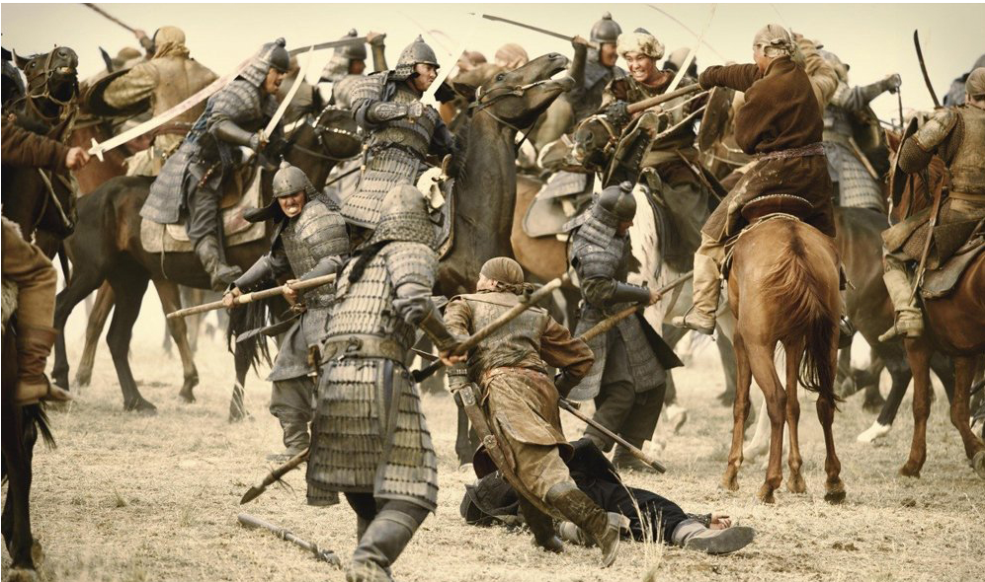
К тому моменту власть Жангира еще не успела окрепнуть, так как он побывал в плену у джунгар, и он не мог призвать под свои знамена большое войско. Поэтому султан успел мобилизовать 600 вооруженных всадников. Среди них были батыры Карасай, Агынтай, Жиембет и другие. С 600 отборными воинами Жангир направился в Джунгарское Алатау, в местность Орбулак, где находится сопка высотой 2200 метров. Внизу с западной стороны течет речка Орбулак и впадает в Кескентерен, с восточной течет Жарбулак. Сопка имеет крутой склон на запад и пологий склон на восток. Здесь казахские воины решили устроить засаду, чтобы остановить продвижение джунгар.
Когда конница врага углубилась в ущелье, казахи открыли огонь из кремневых ружей. Более трех месяцев Батур контайчи пытался прорвать заслон в ущелье, устроенный 600 сарбазами, но безуспешно. К этому времени на подмогу казахам с 20-тысячным войском из Самарканда подоспел Жалантос бахадур. В этом бою джунгарский правитель потерял более десяти тысяч воинов и потерпел сокрушительное поражение.
Источник: https://kzvesti.kz/ruhani-zhangyru/istoricheskaja-bitva-pri-orbulake-32448
Задание:
- Какую тактику выбрал хан Жангир, к превосходящиму по силе и численности, жунгарскому войску?___ _________________________________________________
__________________________________________________________________________
- Какие батыры приняли участие в Орбулакской битве _______________________
_______________________________________________________________________
- Оцените героизм казахских сарбазов в Орбулакской битве? _______________________________________________________________________
_________________________________________________________________________+
Задание 3. Определить роль социальных групп в Казахском ханстве: ( 8 баллов)

Социальные группы Казахского ханства | Какую роль выполняли в Казахском ханстве
Ак суйек  Кара суйек | 1) Чингизиды –…………….  2) Кожа -………………….  3) Бии -…………………  4) Батыры- …………………  5) Караша, шаруа, ремесленники (простой народ)- ………………………………………………………….  6) Кулы- ………………………………………………
Сделайте вывод:
1. Кто из них входил в социальную группу « Ак суйек»?...........................................
2. Кто из них входил в социальную группу « Кара суйек»?......................................
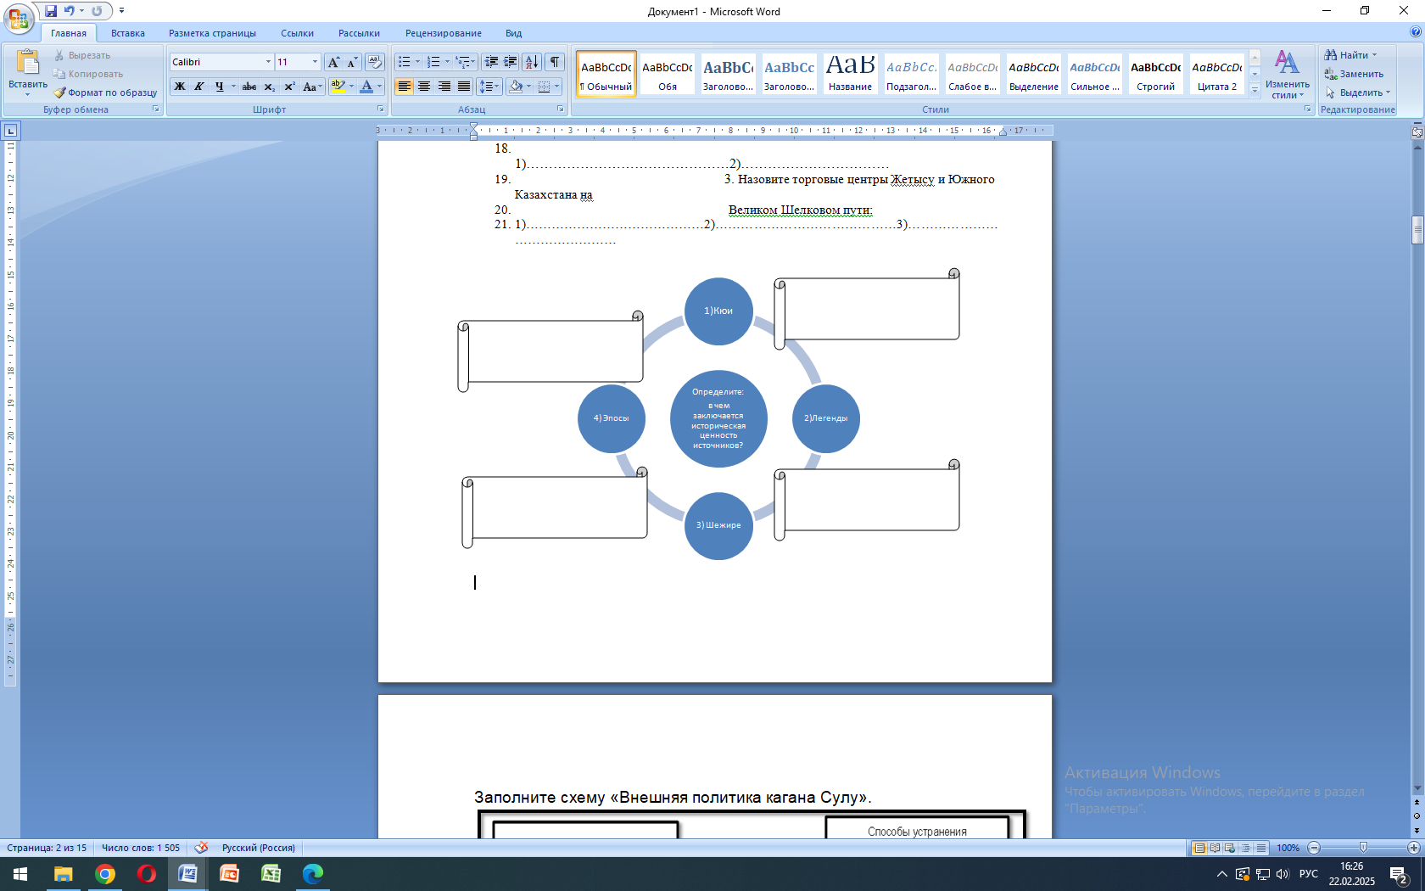
Задание 4. Определите, в чем заключается историческая ценность источников, несущих определенную информацию о культуре XVI –XVII веков в:
1) Кюях, 2) Легендах, 3) Шежире 4) Эпосах? ( 4 балла)

Схема выставления баллов за IV четверть

№ задания | ответ | Балл | Дополнительная информация
1 | -Определяет роль казахских ханов в укреплении Казахского ханства в XVI –XVII веках, соотнося их имя хана с достигнутым результатом, делает вывод: | 7 | -  принимаются альтернативные варианты вывода
  № | Ханы | Соответствие | Роль казахских ханов в укреплении государства
  1 | Касым | 1- Е | А) Присоединил Ташкент и многие при сырдарьинские города. В 1598 году присоединил казахские племена распавшегося Сибирского ханства.
  2 | Хакназар | 2-Д | В) В 1613 году захватил г. Самарканд. Завершил 20-летнюю борьбу с Бухарским Ханством. Подготовил правовые основы в казахском ханстве- « Исконный путь хана Есима»
  3 | Тауекель | 3-А | С) Укрепил власть хана и биев. Вернул столицу г. Туркестан, заключил союз с кыргызами и каракалпаками, создал сборник « Жеты жаргы»
  4 | Есим | 4-В | Д )Присоединил земли Ногайской орды, после ее распада. Заключил « клятвенный союз» с Абдаллахом II
  5 | Жангир | 5- F | Е) Присоединил к казахскому хансттву основные города Жетысу. Столицей сделал г. Туркестан. Увеличил количество подданных людей до 1 млн.
  6 | Тауке | 6-С | F) Отразил нападения жунгар в 1643 году выиграл Орбулакскую битву.
  Вывод: каждый из ханов сыграл свою важную роль в укреплении казахского ханства, что подтверждается их результативной деятельностью
2 | Оценивает военную тактику и героизм казахского войска в Орбулакском сражении, выполняя контекстное задание:  1.Жангир-султан продемонстрировал эффективность новой боевой тактики залповой стрельбы из ружей пешими стрелками, окопная тактика  2.В Орбулакской битве приняли участие батыры: Карасай, Агынтай, Жиембет, Кокскерек, Сарпын, Коден  3.Казахские сарбазы в Орбулакской битве победили малочисленным отрядом в 600 человек, 50- тыс войско жунгар, проявили свой героизм батыры и Жангир хан. | 6
3 | - Определяет роль социальных групп в Казахском ханстве | 8 | принимаются альтернативные варианты ответа
  Социальные группы Казахского ханства | Какую роль выполняли в Казахском ханстве
  Ак суйек  Кара суйек | 1) чингизиды управляли племенами и аулами, имели привилегии в судебной системе и могли выступать в роли судей; должны были обеспечивать порядок и защиту подвластных территорий, решать споры между людьми.  2) Кожа: высшие служители мусульманского культа.  3) Бии: имели право судить и разрешать споры между членами общества, принимать решения, которые могли касаться не только правонарушений, но и других важных общественных вопросов; выполняли роль посредников и советников при разрешении конфликтов  4) Батыры: имели право на уважение и признание за свои заслуги в военных делах; защищали родную землю и народ, участвовали в военных кампаниях, обеспечивали безопасность общины  5) Караша, шаруа, ремесленники (простой народ): имели право на использование общественных пастбищ и водных ресурсов; обеспечивали свое хозяйство ( ремесло), выплачивали налоги и взносы в пользу правителей.  6) Кулы: ограничены в в права; выполняли поручения своих хозяев, работали в их хозяйствах.
  Сделайте вывод:
  1. Кто из них входил в социальную группу « Ак суйек»? (чингизиды, кожа)
  2. Кто из них входил в социальную группу « Кара суйек»? (бии, батыры, шаруа, ремесленники, караша)
4 | -Определяет историческую ценность источников, несущих определенную информацию о культуре XVI –XVII веков, в кюях, легендах, шежире и эпосах- как исторических источников:  1) Кюи - музыкальное отражение настроения, ценностей, переживаний народа. Музыкальные инструменты и уровень мастерства музыкантов, композиторов.  2) Легенды - О происхождении названий, мест, событий, героических личностей  3) Шежире - О генеологическом происхождении великих людей и их родственников до 7 колена и выше.  4) Эпосы - народные сказания об исторических личностях, героях и подвигах. | 4
 | Общий балл | 25

Литература

1. Инструктивно-методическое письмо «Об особенностях образовательного процесса в общеобразовательных школах Республики Казахстан в 2024-2025 учебном году». – Астана: НАО имени И. Алтынсарина, 2024г., с.36.

2.Омарбеков Т, Хабижанова Г., Каратаева Т., Ногайбаева М.История средневекового Казахстана. Учебник для 6-го класса - Алматы, Мектеп, с. 256

